（BM-OP定制）西班牙伯纳乌球场延展行程 1 Days
马德里

线路类型：
天数：1天
综合强度：2星
最小参团年龄：5岁
参考成团人数：4-20人

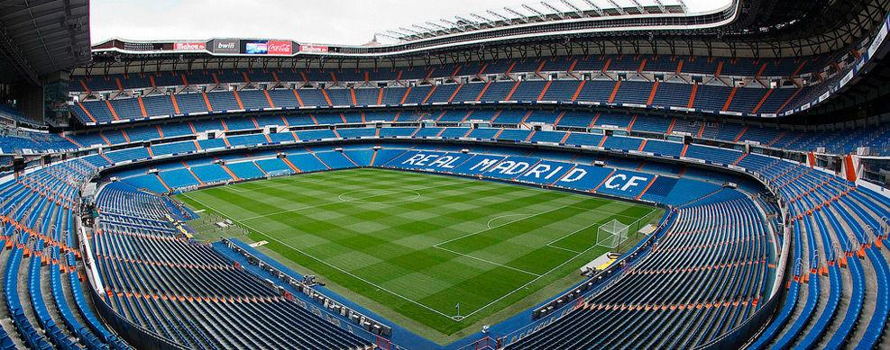

开启伯纳乌之旅，探索球场最具标志性的角落——体育馆顶层平台、俱乐部展厅、球员休息室、荣誉殿堂、感官体验地带、球员隧道、选手更衣室及新闻发布厅。夜晚，你可以独自定制你的个性化球场之旅，我们会有中国导游陪同参观。另外，趁着巴塞罗那和皇家马德里球队训练间隙，你还将有机会与传奇球员近距离接触、对话，圆梦“伯纳乌”。

行程亮点：
▪ 去马德里皇马主场朝圣，独自制作伯纳乌之旅，参观伯纳乌最具象征意义的景点，与您所喜欢的传奇球员近距离接触。

行程难度分级：
本行程的难度级别为2星。（请参见行程后的户外难度等级说明）

行程安排

D1 到达马德里（Madrid）；返程或继续延展行程

行程：
到达伯纳乌球场，参观体育馆顶层平台、俱乐部展厅、球员休息室、荣誉殿堂、感官体验地带、球员隧道、选手更衣室及新闻发布厅。
19：15后，团体游客可以专门定制伯纳乌球场之旅，全程会有中国导游陪同。
与巴塞罗那、皇家马德里球员对话，你将近距离接触到特尔施特根、迪涅、乌姆蒂蒂、瓦纳斯、阿森西奥、科瓦西奇......
住宿：马德里精品酒店
餐饮：早餐；午餐；晚餐

人文亮点：

马德里
马德里位于西班牙中部，也是伊比利亚半岛的中心。从14世纪起，数百年来她见证了无数光辉和衰落，也成就了马德里独一无二的城市魅力。世界上没有任何一座城市比马德里更具活力，这里有世界一流的艺术中心，毕加索的杰作装饰着这座世界级画廊；这里是美食之都，食物传统的味道和创新的激情在这里碰撞；这里是一座不夜城，数不清的酒吧和夜总会让你体验到马德里的反转魅力；这里也是建筑艺术的天堂，中世纪的皇家宫殿，巴洛克式的朴素砖石，当代建筑的时尚前卫，都能一览无余。

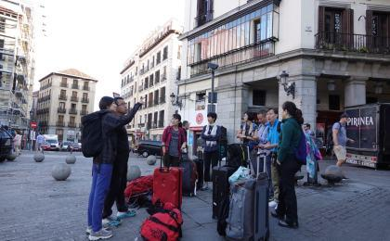 | 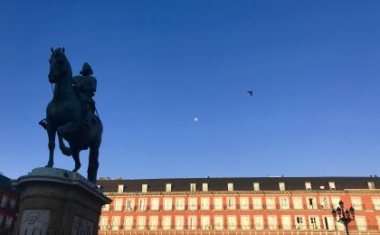

行程说明：
特别注意：仅为品牌宣传和目的地渲染所制作的部分微信稿和其他类似宣传海报，视频等，不作为我方最终准确的细节行程依据，同时也不作为报价的依据。
以上宣传内容为展示内容，仅供参考。感谢理解。

参考酒店清单

住宿说明：
鉴于户外行程的特殊性，我方对于酒店 / 住宿的定义，可能包括：
1. 标准酒店（独立卫浴）；
2. 酒店式公寓（我方为独立的公寓，公寓内我方自己团员公用卫浴，比如四室两厅两卫）；
3. 高山小屋（多人间，一般为公用卫浴）；
4. 特色营地：2-4人间；一般公用卫浴，部分独立卫浴；
非经特别说明，我们所有的住宿均为酒店或者酒店式公寓（大床或者双床需要提早预约，默认是双床）；

所有最后的住宿清单，请以我方最终发送的排期行程文件（含具体行程日期）和行程确认书为准。我方会给予最为准确的说明。

参考餐饮清单

日期 | 早餐 | 午餐 | 晚餐
D1

户外补充说明

本行程所涉及的户外活动及难度级别：
 | 徒步 | 骑行 | 登山 | 漂流 | 浮潜 | 潜水 | 航行 | 游猎
0.5星（亲子）
1星
2星
3星
4星
5星
6星
7星

难度级别说明如下：

0.5星（亲子）
人群： | 完全针对中国的家庭和孩子的实际情况，分为4-6岁组，6-12岁组以及12岁以上组；
设计理念： | 户外启蒙；
强度： | 每天的行走时间不超过2小时，可能涉及以徒步、登山或漂流为代表的各种运动组合，专门为中国市场定制的难度等级，一般来说适合所有4岁以上的孩子
户外风险： | 完全可控；极低；全套专业和规范流程；
参加要求： | 身体健康；满足年龄需求；无需任何户外经验；无需任何特殊户外装备；

1星
人群： | 针对没有任何户外经验，或者有1年以内户外经验；追求不一样的旅行体验的体验性人群；
设计理念： | 户外教育；户外进阶；不一样的旅行；
强度： | 每天的行走时间不超过4小时，可能在公路，步道，山野小径
户外风险： | 完全可控；较低；全套专业和规范流程；
参加要求： | 身体健康；对体验旅行的理念有认知并认同；无需任何户外经验；基础户外装备；

2星
人群： | 针对没有任何户外经验，或者有1年以内户外经验；追求不一样的旅行体验的体验性人群；
设计理念： | 户外教育；户外进阶；不一样的旅行；
强度： | 每天的行走时间在4-5小时，可能在公路，步道，山野小径，或者峡谷穿越
户外风险： | 完全可控；较低；全套专业和规范流程；
参加要求： | 身体健康；对体验旅行的理念有认知并认同；无需任何户外经验；基础户外装备；

3星
人群： | 需要有1年以上户外经验或者完全符合需求的体力；追求不一样的旅行体验的体验性人群；可能需要接受我们的电话访问；
设计理念： | 户外教育；户外挑战；户外改变你的世界；
强度： | 每天的平均徒步时间5小时，平均爬升度在600-800米，平均徒步距离15公里
户外风险： | 有一定户外风险；安全完全可控；全套专业和规范流程；
参加要求： | 身体健康；对体验旅行的理念有认知并认同；需要一定户外经验；需要相应的户外装备；无需特别的技术装备；

4星
人群： | 需要有1年以上户外经验或者完全符合需求的体力；追求不一样的旅行体验的体验性人群；可能需要接受我们的电话访问；
设计理念： | 户外教育；户外挑战；户外改变你的世界；
强度： | 每天的平均徒步时间6小时，平均爬升度在700-1000米，平均徒步距离15-18公里，可能有部分路段高海拔
户外风险： | 有一定户外风险；安全完全可控；全套专业和规范流程；
参加要求： | 身体健康；对体验旅行的理念有认知并认同；需要一定户外经验；需要相应的户外装备；无需特别的技术装备；

5星
人群： | 需要2年以上户外经验；对于体力要较高需求；追求不一样的旅行体验的体验性人群；需要接受我们的电话访问和筛选；
设计理念： | 户外挑战；户外改变你的世界；
强度： | 每天的平均徒步时间6-7小时，平均爬升度在1000米以上，同时/或者平均徒步距离20公里，部分路段高海拔，可能包含部分登顶（容易）
户外风险： | 有户外风险；全套专业和规范流程；需要对风险和难度有心理认知；
参加要求： | 身体健康；对户外旅行的理念有认知并认同；需要2年以上户外经验；需要相应的户外装备；可能需要特别的技术装备；

6星
人群： | 需要2年以上户外经验；对于体力要较高需求；追求不一样的旅行体验的体验性人群；需要接受我们的电话访问和筛选；
设计理念： | 户外挑战；户外改变你的世界；
强度： | 每天的平均徒步时间7-8小时，平均爬升度在1000米以上，同时/或者平均徒步距离20公里，部分路段高海拔，部分路段需要结组，需要具备阿式登山技巧
户外风险： | 有户外风险；全套专业和规范流程；需要对风险和难度有心理认知；
参加要求： | 身体健康；对户外旅行的理念有认知并认同；需要2年以上户外经验；需要相应的户外装备；可能需要特别的技术装备；

7星
人群： | 需要相应领域的成熟户外经验；对体力和毅力都有完美的需求；追求高难度等级的户外挑战和极限之美；需要接受我们的履历筛选和实地考察；
设计理念： | 户外挑战；极限户外；
强度： | 每天的平均徒步时间超过8小时，平均爬升度在超过1000米，同时/或者平均徒步距离20公里以上，部分路段高海拔，部分路段需要结组，需要具备阿式登山技巧
户外风险： | 有较强户外风险；全套专业和规范流程；需要充分了解风险；
参加要求： | 不做定义；按实际选择线路，活动和日期量身定制；

来自我们的专业外籍户外领队：户外出行提醒 & 户外装备建议

头部 | 防晒帽 | 其他用品 | WiFi
 | 太阳镜 |  | 洗漱用品
上身 | 冲锋衣（防风水外套） |  | 防晒霜
 | 速干衣 |  | 防晒唇膏
 | 皮肤风衣／防晒服 |  | 驱蚊液
 | 女士运动内衣 |  | 多功能转换插头
下身 | 速干裤 |  | 相机
 | 内裤 |  | 卫生用品
足部 | 运动鞋 |  | 外币现金
手部 | 薄款手套 |  | 多币种信用卡
基础装备 | 日登山包 |  | 个人常备药物
 | 水袋或户外水壶水杯 |  | 湿纸巾或毛巾
 | 防水袋 |  | 个人口味零食
 | 保温壶 |  | 能量棒
 | 救生哨

